** ESCUELA NORMAL DE EDUCACION PREESCOLAR**

**Licenciatura en educación preescolar.**

**Ciclo escolar 2020-2021**

**Cuarto semestre.**

**Curso:** Estrategias de trabajo docente

**Mtra.** Isabel del Carmen Aguirre Ramos

**Alumna:** Blanca Guadalupe Ramirez García

**N.º de la lista:** 15

**Grupo:** 2

**Sección:** B

**Titulo del trabajo: Saberes previos.**

**UNIDAD DE APRENDIZAJE I. DISEÑO, INTERVENCIÓN Y EVALUACIÓN EN EL AULA.**

* Detecta los procesos de aprendizaje de sus alumnos para favorecer su desarrollo cognitivo y socioemocional.
* Aplica el plan y programas de estudio para alcanzar los propósitos educativos y contribuir al pleno desenvolvimiento de las capacidades de sus alumnos.
* Integra recursos de la investigación educativa para enriquecer su práctica profesional, expresando su interés por el conocimiento, la ciencia y la mejora de la educación.
* Actúa de manera ética ante la diversidad de situaciones que se presentan en la práctica profesional.

|  |  |  |  |
| --- | --- | --- | --- |
|  | Aciertos | Problemas detectados | Áreas de oportunidad |
| Diseños de los planes y secuencias didácticas | Organizar actividades de aprendizaje que se realizarán con los alumnos y para los alumnos con la finalidad de crear situaciones que les permitan desarrollar un aprendizaje significativo. Demanda el conocimiento de la asignatura, la comprensión y análisis del programa de estudio y la experiencia y visión pedagógica del docente, así como también sus posibilidades de generar actividades para el aprendizaje de los alumnos.  Que aprendan y refuercen las competencias, partiendo de sus saberes previos y aplicando estrategias didácticas pertinentes, de acuerdo con el plan y programa de estudios vigente. | El tener en cuenta cada uno de los aspectos de la lista de cotejo ya que te dejas llevar al dar la clase y se te puede pasar alguno de los puntos expuestos en la secuencia didáctica.  Retomar temas ya vistos anteriormente para que el alumno comprenda satisfactoriamente los contenidos y aprendizajes esperados que se plantearon en la secuencia didáctica. | En que las actividades que realice en base a los aprendizajes esperados y a los contenidos curriculares se hacen con el propósito de que se adquieran conocimientos significativos sin embargo esto no está completamente sujeto a ello porque también es importante estimular el conocimiento con estrategias dinámicas para que no solo se aprenda por aprender, sino que estas tengan significatividad |
| Enseñanza y desarrollo de actividades | Desarrollar los conocimientos a través de cuestionamientos, motivación y ejemplos claros que el alumno ve en su día a día para que se obtenga una mejor comprensión de los contenidos curriculares. Estimular una buena construcción de los conocimientos en el alumno y plantear de forma correcta los contenidos y aprendizajes esperados. | Ofrecer ejemplos claros, sencillos y entendibles para que el alumno pueda responder correctamente los cuestionamientos que se le hacen y que con esto se pueden adquirir de una buena forma los aprendizajes. | Plantearse a si mismo que se puede mejorar, analizar si las actividades implementadas son las idóneas para el desarrollo de los contenidos curriculares, caer en cuenta si el alumno esta aprendiendo verdaderamente los aprendizajes y observar si los cuestionamientos expuestos son pertinentes. |
| Aprendizaje de los alumnos | El aprendizaje del alumno se lleva a cabo cuando el docente le proporciona actividades que despierten su interés, en las que ponga aprueba sus habilidades con material didáctico, participación, cuestionamientos, experimentando a través de situaciones que ve y vive en su vida cotidiana. | Problemas para recordar lo que se acaba de decir o lo que acaba de ver, dificultad para distinguir la izquierda y la derecha, dificultades para entender el concepto del tiempo como por ejemplo ayer o los días de la semana. | Retomar saberes previos para adquirir nuevos aprendizajes, aprender a través de la socialización, trabajar en base a las dificultades que el alumno presente. |
| Estrategias metodológicas | El aprender haciendo por medio de experiencias directas, de interpretación de textos e imágenes, manipulación de objetos etc., para que el alumno favorezca su desarrollo cognitivo, social, emocional etc. | Dificultad para interpretar imágenes, problemas al realizar las actividades, falta de comunicación. | Desarrollo del lenguaje, ayudar al alumno a expresar sus dudas, resolver los problemas o dificultades que se le presenten, motivar su participación, brindar el ejemplo., dar un acompañamiento y buena intervención docente al momento de desarrollar las actividades. |
| Procedimientos de evaluación | Llevar una lista de cotejo con la finalidad de evaluarse a si mismo y al alumno y dar cuenta si se adquirieron los aprendizajes propuestos inicialmente. | El llevar a cabo cada uno de los aspectos tomando en cuenta el tiempo y las dificultades presentadas en clase, tomar en cuenta las necesidades del alumno. | El desenvolvimiento del alumno en el desarrollo de las actividades, apuntar todas las observaciones que realice, tomar siempre en cuenta el desempeño del alumno, la actitud y disposición etc. |
| Recursos | La utilización de recursos es una parte importante para el logro de los aprendizajes, ya que son una herramienta de gran utilidad en la práctica docente. | El cuidado con el tipo de material con el que se trabaja, trabajar con material delicado o con el que se tenga que tener cierta precaución de no manchar o desordenar. | Es muy importante el tipo de material que se utiliza en el preescolar, el material tiene que ser llamativo, que los motive y despierte su interés para realizar las actividades. |

Proyectos.

El Aprendizaje Basado en Proyectos es un modelo de aprendizaje en el que los estudiantes planean, implementan y evalúan proyectos que tienen aplicación en el mundo real más allá del aula de clase.

El aprendizaje basado en proyectos se lleva a cabo en etapas las cuales son las siguientes:

* Fase 1: Comenzando el proyecto

En esta primera fase los niños junto al docente seleccionan un tema que los motive para ser investigado, también pueden ser los profesores quienes lo eligen considerando los intereses de sus estudiantes. Estos pueden ser muy variados y ser enfocados en profundizar en algún tópico o resolver algún problema. Los proyectos pueden ser sobre arte, ciencias, sociales, etc. y de temas variados, como: el hospital, cómo alimentarnos de manera saludable, el huerto, etc.

Luego, es el momento de recabar información sobre los conocimientos previos sobre este tema y generar preguntas que guíen la investigación.

* Fase 2: Desarrollando el Proyecto

Esta fase es el momento donde comienza la investigación con el fin de responder las preguntas previamente planteadas y/o buscar resolver el problema planteado.

* Entrevistar a expertos sobre el tema.
* Juegos de rol
* Visitar lugares relacionados.
* Observar y tomar nota a través de dibujos o escritura.
* Sacar fotos.
* Explorar imágenes, videos, objetos y libros.
* Crear gráficos, etc.
* Fase 3: Concluyendo el proyecto

Esta parte del proyecto es muy importante ya que es cuando los niños tienen la posibilidad revisar lo aprendido y analizar sus evidencias para poder responder a sus preguntas y/o resolver el problema planteado. En esta fase también es momento de compartir con otros (familia, compañeros de otros cursos, etc.) lo que han aprendido a lo largo de su investigación. Esto se puede hacer de diferentes formas, como:

* Museo o exhibición
* Libros
* Presentación
* Modelos creados por los niños
* Video, entre otros.

El aprendizaje basado en proyectos da grandes oportunidades para que los niños desarrollen ciertas Habilidades como, por ejemplo:

* Comunicación: se desarrolla ya que los niños tienen que usar el lenguaje verbal y no verbal para buscar respuestas a sus preguntas y presentar sus hallazgos, también se incrementa el vocabulario al profundizar en ciertos temas.
* Pensamiento crítico: Los niños tienen la posibilidad de analizar datos simples, comparar información y distinguir cuál les sirve más y cuál no, y cuál es la mejor opción para solucionar un problema.
* 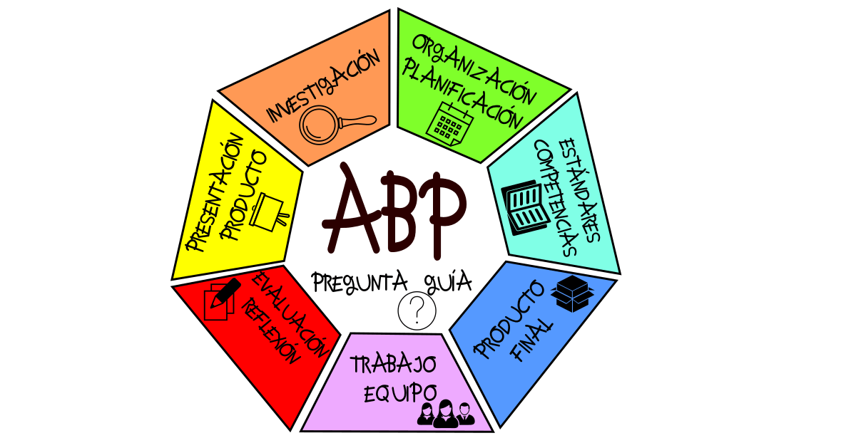Colaboración: Los proyectos dan la oportunidad de trabajar en equipo para buscar información y elaborar sus productos, llegar a acuerdos y respetar la opinión de otros.
* Creatividad: Deben desarrolla ideas para resolver problemáticas utilizando diversos recursos y también pensar cómo presentar su proyecto.

Resolución de problemas

Los fundamentos del pensamiento matemático están presentes en los niños desde edades muy tempranas. Como consecuencia de los procesos de desarrollo y de las experiencias que viven al interactuar con su entorno, desarrollan nociones numéricas, espaciales y temporales que les permiten avanzar en la construcción de nociones matemáticas más complejas. Durante la educación preescolar, las actividades mediante el juego y la resolución de problemas contribuyen al uso de los principios del conteo (abstracción numérica) y de las técnicas para contar (inicio del razonamiento numérico), de modo que los niños logren construir, de manera gradual, el concepto y el significado de número.

En este proceso es importante también que se inicien en el reconocimiento de los usos de los números en la vida cotidiana; por ejemplo, que empiecen a reconocer que, además de servir para contar, los números se utilizan como código (en números telefónicos, en las placas de los autos, en las playeras de los jugadores) o como ordinal (para marcar la posición de un elemento en una serie ordenada).

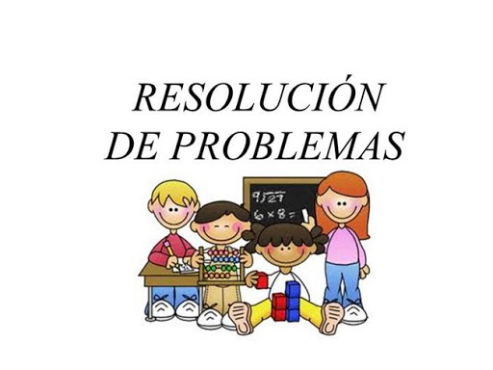

El desarrollo de las capacidades de razonamiento en los alumnos de educación preescolar se propicia cuando despliegan sus capacidades para comprender un problema, reflexionar sobre lo que se busca, estimar posibles resultados, buscar distintas vías de solución, comparar resultados, expresar ideas y explicaciones y confrontarlas con sus compañeros. Ello no significa apresurar el aprendizaje formal de las matemáticas con los niños pequeños, sino potenciar las formas de pensamiento matemático que poseen hacia el logro de las competencias que son fundamento de conocimientos más avanzados que irán construyendo a lo largo de su escolaridad.

Trabajo colaborativo

El aprendizaje colaborativo se basa en el planteamiento de actividades en las que los alumnos tienen que trabajar en equipo e interactuar para conseguir un objetivo común. Sus ventajas son muchas: convierte a los estudiantes en protagonistas de su propio aprendizaje, desarrolla sus competencias y habilidades, refuerza sus relaciones interpersonales y les permite adquirir un aprendizaje significativo

A la hora de poner en marcha una experiencia de trabajo cooperativo, existen varias recomendaciones a tener en cuenta. La planificación es vital, como también lo es la estructuración del proyecto en fases, los objetivos que se desean alcanzar, las competencias a desarrollar y las técnicas elegidas para que la experiencia se materialice.

*Destrezas y habilidades:*

* 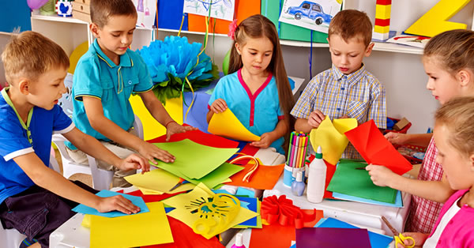Mejorar las capacidades de expresión oral y escrita, fomentar las habilidades requeridas a la hora de razonar, debatir o resolver un problema.
* Potencia la integración entre alumnos de distintas culturas, religiones y costumbres debido al carácter multicultural que cada vez más adquieren las sociedades modernas en todo el mundo.
* Se combate la ansiedad de los niños ya que ni su personalidad, ni la confianza se ven ya mermadas por el rol imponente del docente creándose un ambiente de trabajo lleno de armonía. Gracias a esto, se potencia una mayor autoestima y autoconfianza del niño y permite un desarrollo personal con beneficios a largo plazo.
* Se potencia el pensamiento crítico del niño. Gracias al ambiente armónico y colaborativo que se genera los alumnos aprenden a proyectar sus propios pensamientos e inquietudes con más libertad promoviendo así la reflexión.
* Cada alumno participa con igualdad de oportunidades y con el mismo grado de responsabilidad que el resto de los miembros del grupo.

Estudio de caso.

Un estudio de caso es una herramienta de investigación y una técnica de aprendizaje que puede ser aplicado en cualquier área de conocimiento. El objetivo fundamental de los estudios de caso es conocer y comprender la particularidad de una situación para distinguir cómo funcionan las partes y las relaciones con el todo.

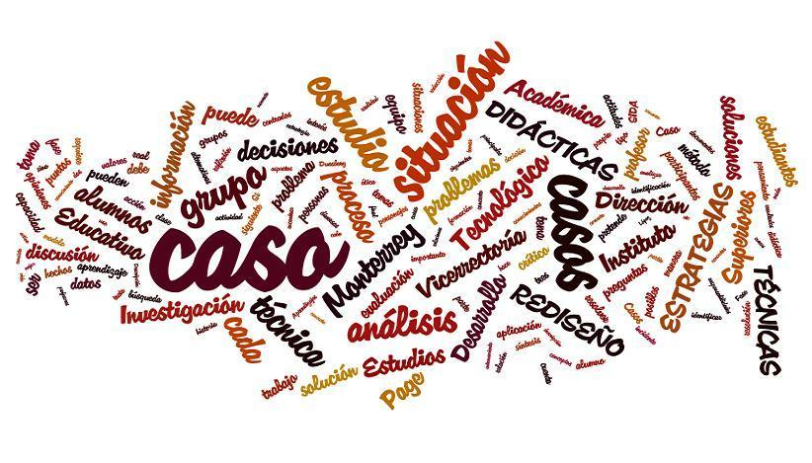Los objetivos de un estudio de caso se pueden clasificar en:

* Objetivos exploratorios: cuyos resultados son usados para formular una pregunta para iniciar una investigación,
* Objetivos descriptivos: ayudan a describir y comprender mejor un caso en particular,
* Objetivos explicativos: orientan para facilitar la interpretación del caso.

*Fases y ejemplo de un estudio de caso:*

Los estudios de caso se centran en las siguientes fases:

* Selección y definición del caso: “María es una alumna ejemplar pero sus notas han bajado en el último trimestre”.
* Lista de preguntas: ¿Por qué las notas de María han bajado?, ¿Cuál es la causa directa?, ¿Cuál es su situación familiar?, ¿Se han presentado otras conductas inusuales en María?, etc.
* Localización de la fuente de los datos: familia, parientes, amigos, profesores, bibliografía.
* Análisis e interpretación: María se ha sentido desmotivada desde que su hermano quedó internado en el hospital. María es la hermana mayor y era muy cercana a su hermano. La familia trabaja todo el día y María debe cuidarse sola.
* Elaboración de un informe: describe los procesos, detalles, conclusiones del caso. Los estudios de caso en proyectos de investigación suelen seguir la estructura de un protocolo de investigación.